Werkblad zondag 2 juli 2023
Thema van de dienst: God belooft Abram een zoon
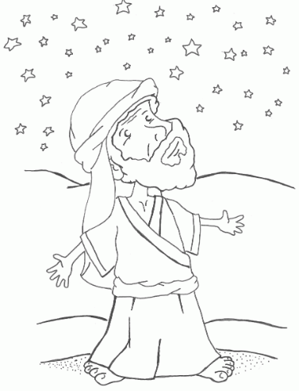
Zing de leerpsalm maar mee:
Psalm ………………… vers ……………
God zal Zijn waarheid nimmer krenken,
Maar eeuwig Zijn verbond gedenken.
Zijn woord wordt altoos trouw volbracht,
Tot in het duizendste geslacht.
't Verbond met Abraham, Zijn vrind,
Bevestigt Hij van kind tot kind.
We leren de bijbeltekst uit Psalm 105 vers 8:
Hij denkt aan Zijn verbond voor eeuwig, aan de belofte die Hij gedaan heeft, tot in duizend generaties.

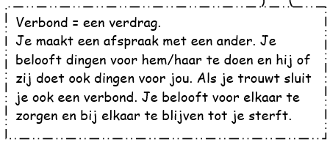
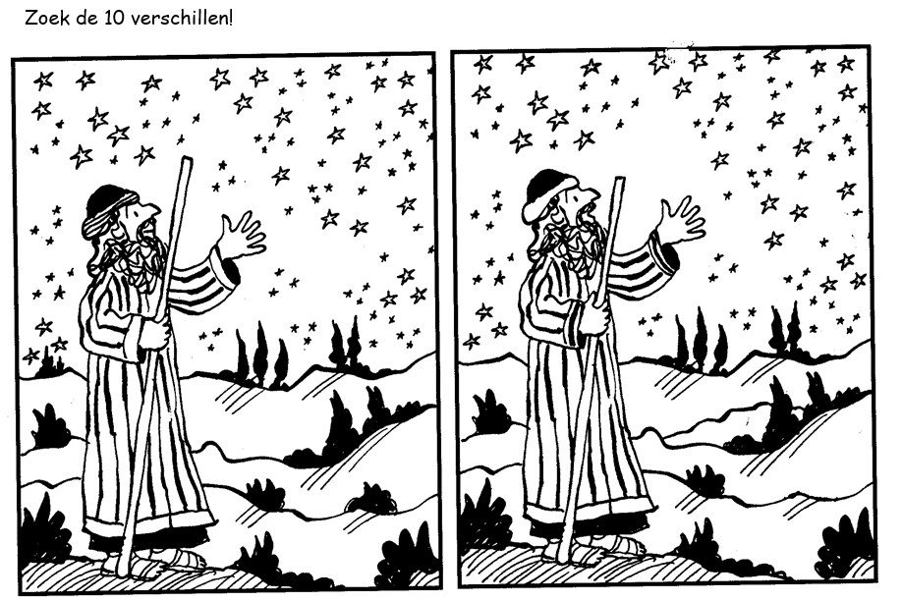
Vragen bij de preek
(er zijn meerdere antwoorden mogelijk)
- Stel, je vader of moeder belooft jou een cadeau. Je weet niet wanneer je het krijgt. Wat doe je?
- Ik spring een gat in de lucht, zo blij ben ik.
- Ik denk de hele tijd: wanneer krijg ik het?
- Ik ga het aan iedereen vertellen.
- Ik wacht rustig af en laat me verrassen.

- God belooft aan Abram een cadeau: hij krijgt een zoon. Hoe reageert Abram?
- Hij huilt van blijdschap.
- Hij denkt: ik geloof er niets van.
- Hij vertelt het meteen aan Sara.
- Hij wacht af met vrede in zijn hart.

- Wat helpt Abram om te geloven wat God zegt?
- Hij gaat aan het werk.
- Hij vertrouwt op God en denkt aan wat Hij belooft heeft.
- Hij bidt tot God.

- Welke gedachte kan jou helpen als je bang of verdrietig bent?
- God is bij mij en zal mij helpen.
- God doet wat hij belooft.
- ……………………………………………………………………………………….

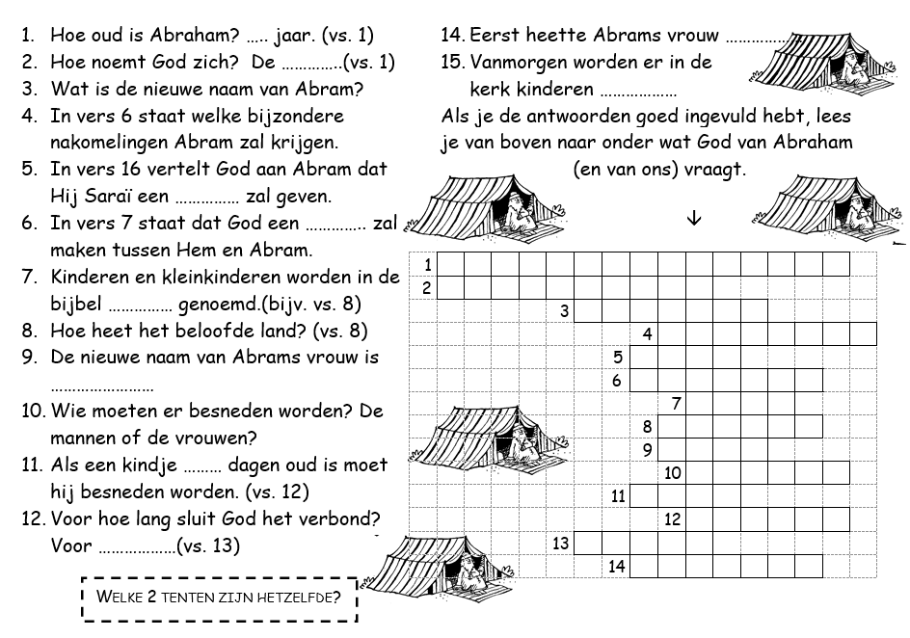
Antwoord op vraag 7: zaad

